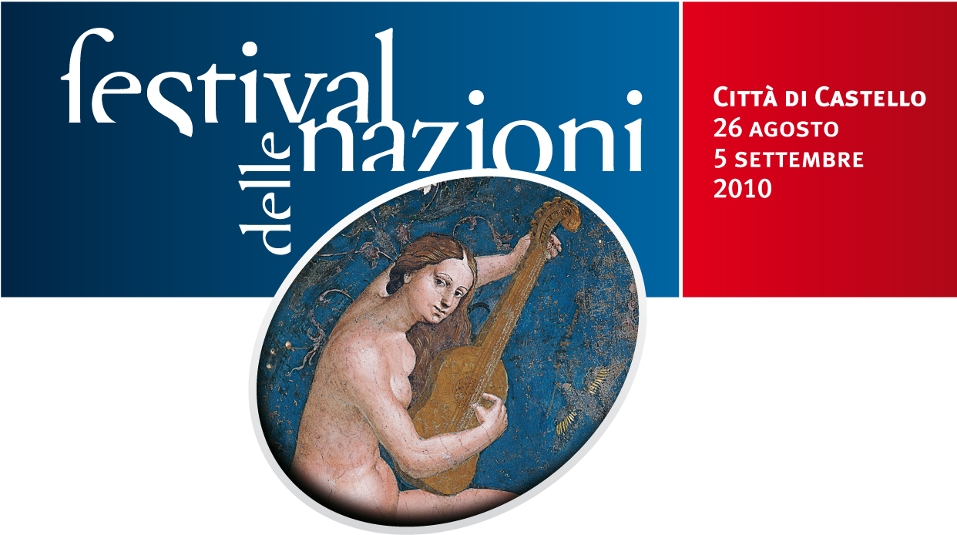

43ma Edizione Festival delle Nazioni - Omaggio alla Russia

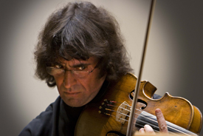
Giovedì 26 Agosto Ore 21.15
Città di Castello, Chiesa di San Domenico
Serata Inaugurale della 43^{ma} edizione

I Solisti di Mosca
Yuri Bashmet Direttore e Solista

Edvard Grieg Holberg suite
Niccolò Paganini Concertino in la minore per viola e orchestra d’archi
Max Bruch Kol Nidrei, adagio su melodie ebraiche op. 47
Pëtr Il'ič Čajkovskij Serenata per archi op. 48

Venerdì 27 Agosto Ore 21.15
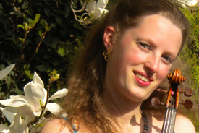
Città di Castello, Terme di Fontecchio

Giaele Widmer Violino - Vincitore Premio Calpurnia 2009
Annalisa Londero Pianoforte

Igor Stravinskij Suite italienne
Pëtr Il'ič Čajkovskij Souvenir d'un lieu cher op. 42
Sergej Prokof'ev Sonata n.2 in Re Magg. op. 94a

Sabato 28 Agosto Ore 18.30
Sansepolcro, Auditorium di Santa Chiara
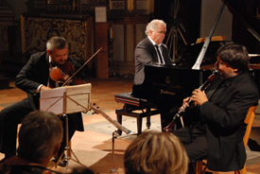
Danilo Rossi Viola
Stefano Bezziccheri Pianoforte
Corrado Giuffredi Clarinetto
Linda di Carlo Pianoforte

Michail Glinka Sonata in re minore per viola e pianoforte
Sergey Taneev Canzona, per clarinetto e pianoforte
Paul Juon Trio - Miniaturen
Igor Stravinskij Tre pezzi per clarinetto solo
Mikhail Glinka Trio Pathétique in re minore per clarinetto, viola e pianoforte

Sabato 28 Agosto Ore 21.15
Città di Castello, Chiesa di San Domenico
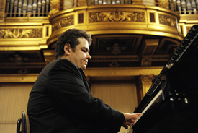
Arcadi Volodos Pianoforte

Aleksander Skrjabin Preludio in si bemolle minore op.37 n. 1
Preludio in si bemolle minore op.11 n. 16
Danse languide 4 op. 51 n. 4
Guirlandes op. 73
Sonate n. 7 op. 64 «Messa Bianca»
Maurice Ravel Miroirs
Robert Schumann Humoreske op. 20
Carnaval de Vienne op. 26

Domenica 29 Agosto Ore 21.15
Città di Castello, Chiesa di San Francesco
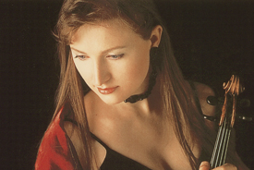
Anastasia Chebotareva Violino
Natalia Gous Pianoforte

Pablo de Sarasate Zigeunerweisen
Antonio Bazzini La Ronde des lutins
Pablo de Sarasate Carmen Fantasie
Pëtr Il'ič Čajkovskij Suite dal Balletto “Lo Schiaccianoci”
Pëtr Il'ič Čajkovskij Suite dal Balletto “Il Lago dei Cigni”
Canzoni della tradizione russa

Lunedì 30 Agosto Ore 18.30
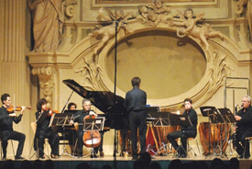
Morra, Oratorio San Crescentino

Überbrettl Ensemble
Pierpaolo Maurizzi Pianoforte
Igor Cantarelli Violino
gregorio buti Violoncello

Sabina von Walther Soprano

Igor Stravinskij Suite Italienne
Alfred Schnittke Trio per pianoforte, violino e violoncello (1985/1992)
Dmitrij Šostakovič 7 Romanze su poesie di Aleksandr Blok
Suite per soprano, violino, violoncello e pianoforte op. 127

Lunedì 30 Agosto Ore 21.15
Città di Castello, Teatro degli Illuminati
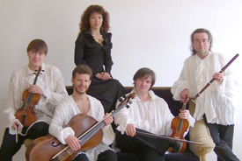
Musica Italianskaya
La musica italiana nel XVIII secolo a San Pietroburgo

A cura di Mario Corti

Complesso cameristico Musica Petropolitana
Serguei Filtchenko Violino
Dmitry Sinkovsky Violino
Pavel Filtchenko Viola
Dmitry Sokolov Violoncello
Irina Shneyerova Clavicembalo

Olga Pasichnyk Soprano

Musiche di Carlo Tessarini da Rimini, Baldassarre Galuppi, Tommaso Traetta, Osip Kozlovsky, Giovanni Paisiello, Fedor Dubjanskij, Dmitry Bortniansky, Domenico Cimarosa, Giuseppe Sarti, Antonio Vivaldi.

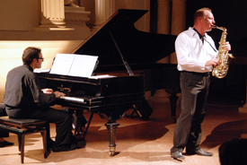
Martedì 31 Agosto Ore 18.30
Citerna, Cortile Palazzo Comunale

Federico Mondelci Sassofono
Filippo Farinelli Pianoforte

Sergej Rachmaninov Three Songs
Leo Ornstein Ballade
Edison Denisov Sonata (1970)
Fabrizio Festa Clouds and Birds (2007)
Astor Piazzolla Studio n.3
Giovanni Seneca Balkan Fantasy (prima esecuzione italiana)
Ennio Morricone Per Elena, Gabriel’s Oboe, Playing Love

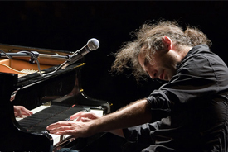
Martedì 31 Agosto Ore 21.15
Città di Castello, Chiesa di San Domenico

Stefano Bollani Piano Solo

Mercoledì 1 Settembre Ore 21.15
Città di Castello, Chiesa di San Francesco
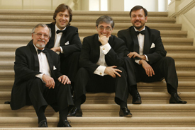
Borodin Quartet
Ruben Aharonian Violino
Andrei Abramenkov Violino
Igor Naidin Viola
Vladimir Balshin Violoncello

Pëtr Il'ič Čajkovskij Movimento di quartetto in si bemolle maggiore Alexander Borodin Quartetto n. 2
Sergej Rachmaninov Romance
Pëtr Il'ič Čajkovskij Quartetto n. 1 in re maggiore op. 11

Giovedì 2 Settembre Ore 21.15
Città di Castello, Chiesa di San Francesco
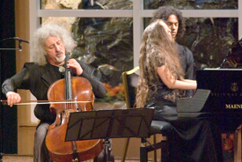
Mischa Maisky Violoncello
Lily Maisky Pianoforte

Sergej Rachmaninov Preludio in sol bemolle maggiore op. 23 n. 10
How everyone loves thee, op. 14 n. 6
How my heart aches, op. 21 n. 12
Sing not to me, beautiful maiden, op. 4 n. 4
How fair this spot, op. 21 n. 7
Vocalise, op. 34 n. 14
Twilight, op. 21 n. 3
Melodie, op. 3 n. 3
Elegie, op. 3 n. 1

Dmitrij Šostakovič Sonata in re min. op. 40

Venerdì 3 Settembre Ore 21.15
San Giustino, Cortile del Castello Bufalini
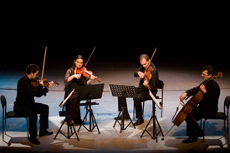
Un artista del popolo? Un concerto per Dmitrij Šostakovič

Sandro Cappelletto Drammaturgia e voce narrante
Quartetto Savinio
Alberto Maria Ruta Violino
Rossella Bertucci Violino
Francesco Solombrino Viola
Lorenzo Ceriani Violoncello

Marco Scolastra Pianoforte

Dmitrij Šostakovič Trio n. 2 in mi minore op. 67
Dmitrij Šostakovič Quintetto in sol min. op. 57

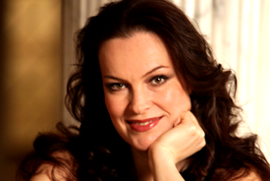
Sabato 4 Settembre Ore 21.15
Città di Castello, Circolo Accademia degli Illuminati

Julia Gertseva Mezzosoprano
Simone Nocchi Pianoforte

Musiche di Nikolaj Rimskij-Korsakov, Ottorino Respighi, Modest Musorgskij, Pëtr Il'ič Čajkovskij, Camille Saint-Saëns, Sergej Rachmaninov

Domenica 5 Settembre Ore 21.15
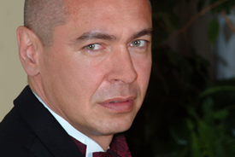
Città di Castello, Chiesa di San Domenico

Orchestra Sinfonica Abruzzese
Marcello Bufalini Direttore
Ivo Pogorelich Pianoforte

Fryderyk Chopin Concerto per pianoforte e orchestra n. 2 in fa minore op. 21
Igor Stravinskij Danses Concertantes
Pulcinella, suite dal balletto

Associazione Festival delle Nazioni Onlus
Via G. Marconi 8 – 06012 Città di Castello PG
Tel. 075 8521142 Fax 075 8552461

www.festivalnazioni.com

